**Indicação Nº 1810/2022**

CÂMARA MUNICIPAL DE ITAPEVI

**ENCAMINHA-SE**

18/10/2022

_______________________

**PRESIDENTE**

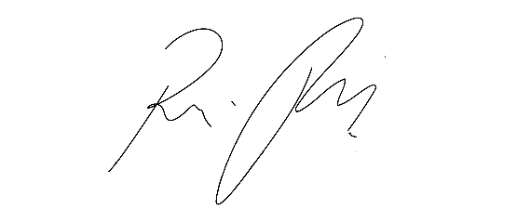

**Súmula:** Solicita providências do Executivo junto a Secretaria Municipal de Infraestrutura e Serviços Urbanos, aos cuidados do Sr. Marcos de Oliveira Anjos para que realize a **zeladoria e a concretagem na extensão da Viela localizada na Av. Luiz Reviglio alt. nº 121 – Jd. Bela Vista Baixa (seguindo para o bairro Jardim Rainha) – neste município.**

**INDICO** à Mesa, na forma regimental vigente, que seja oficiado ao Excelentíssimo Igor Soares Prefeito Municipal, junto a Secretaria de Infraestrutura e Serviços Urbanos, para que realize a zeladoria e a concretagem na extensão da Viela localizada na Av. Luiz Reviglio alt. nº 121 – Jd. Bela Vista Baixa (seguindo para o bairro Jardim Rainha), neste município.

**JUSTIFICATIVA**

**Senhor Presidente,**

**Senhores Vereadores,**

**Senhoras Vereadoras.**

Solicito ao Poder Executivo da municipalidade que acate o pedido, pois os moradores todos os anos sofrem com a falta de zeladoria urbana na extensão da viela. Reclamam que em dias de chuvas fica impraticável o acesso, sem contar a lama que muitas vezes adentram nas suas residências.

Lá residem pessoas idosas com dificuldades de locomoções e que acabam ficando isolas por não conseguirem trafegar de forma segura, as crianças também são motivo de preocupações por parte dos pais.

Peço que esta conceituada secretaria acate o pleito e coloque no cronograma do município a vistoria e possível concretização das obras.

Sala das Sessões Bemvindo Moreira Nery, 13 de outubro de 2022.

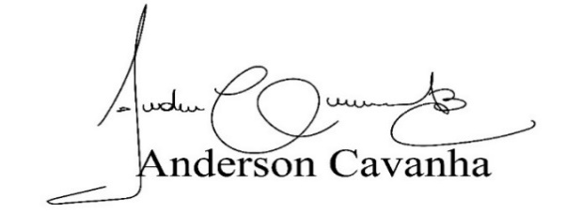 **(Bruxão Cavanha – PL)**

**Vereador**

